3D Druck:
.v1
Allgemeine Info:
Es wird ein Gehäuse für die Hardware Komponenten des Projektes benötigt.
Gehäuse wird an Wand montiert werden. Dies kann durch Schrauben od. doppelseitiges Klebeband erreicht werden und ist nicht notwendig im Design eine spezielle aufhänge Mechanik einzubauen.
Technische Fakten:
Antenne muss frei liegen. Zwischen Antenne und restlichen Hardware muss es eine Trennung geben. Hardware muss von innen eingebaut werden und somit erreichbar sein. Es wäre sinnvoll auch Hardware wieder ausbauen zu können bei technischen Defekten oder Ähnlichem. Auf linken du rechten Seiten stehen Kabeln heraus. Glatte Oberfläche auf Rückseite zur Montage notwendig.
Design:
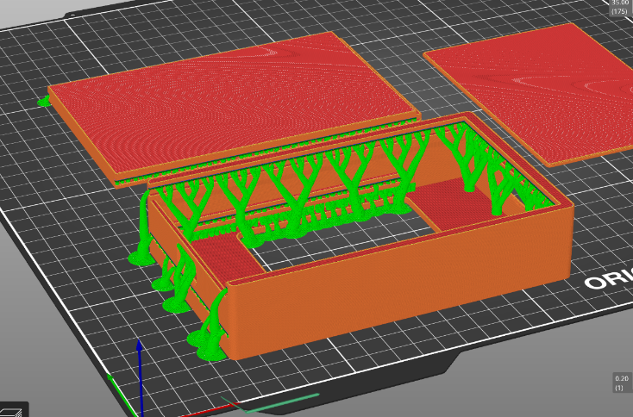
Schlussendich wurde sich für ein Design entschlossen wo der Deckel auf der Wand montiert wird und die restliche Box auf die Wand hinaufgeschoben wird.
Dies war notwendig, da sonst kein angenehmer Einbau der Antenne gewährleistet werden konnte.
Die Unterteilung von Antenne und restliche Hardware wurde ebenfalls mit einer Schiebe Platte gedacht. Diese schiebt aber nicht bis zum Ende damit immer noch Antenne und restliche Hardware verbunden werden kann.
Löcher für Kabeln nach draußen sind miteingebaut.
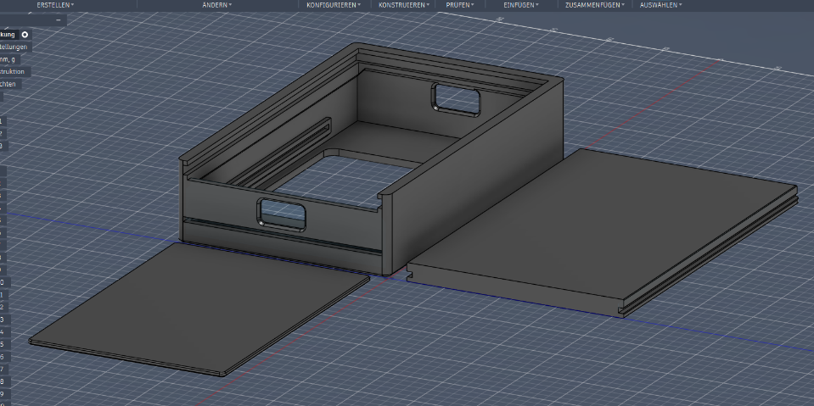
.
Problematik am Design:
Nach dem Probedruck haben sich einige Probleme gezeigt.
- Oberster Schiebedeckel lies sich nur schwer öffnen und schließen. Nach vermehrter Verwendung hat sich durch Reibung der Schiebemechanik erleichtert.
- Antenne sitz nicht fest in ihrem Loch, sondern war wackelig.
- Antenne ließ sich nicht montieren, wegen unteren Schienen. Insgesamt war Box zu schmal.
- Die Stützen zwischen den Schienen in der unteren Schiebemechanik ließen sich nicht perfekt lösen, wodurch Platte nicht hineingeschoben werden kann.
.v2
Lösungen:
Margins für oberen Deckel werden erhöht. Box wird insgesamt Quadratischer aufgebaut, um Antennenmontage zu gewährleisten. Trennung zwischen Antenne und restlichen Hardware wird mit extra 3D Druck Objekt gelöst. Dadurch unabhängig von der Box. Einziger Nachteil ist das es eventuell klappern kann, wenn es nicht fest sitzt. Dadurch das Box aber an sich statisch sein sollte würde das zu keinem ersichtlichen Nachteil führen.
